Областное государственное казенное учреждение
«Центр социальной помощи семье и детям Молчановского района»

СОБЫТИЙНЫЙ ВЕСТНИК


ДЕКАБРЬ 2024г.

Томская область
Новогодняя акция «Пусть всё, что пожелается, исполнится»
В декабре педагог-психолог провела новогоднюю акцию среди детей, родителей и сотрудников Службы. Особенность данной акции заключается в ненавязчивости и необычности. Акция создала в предновогодний месяц в Службе домашнюю, комфортную обстановку, определенный настрой, в котором царило позитивное настроение.
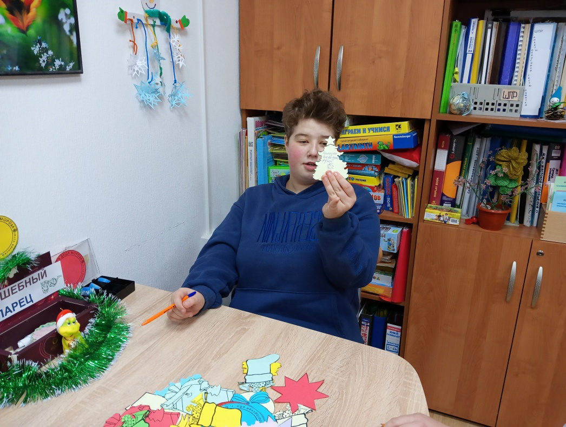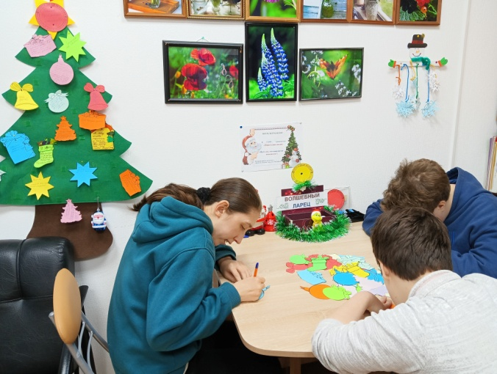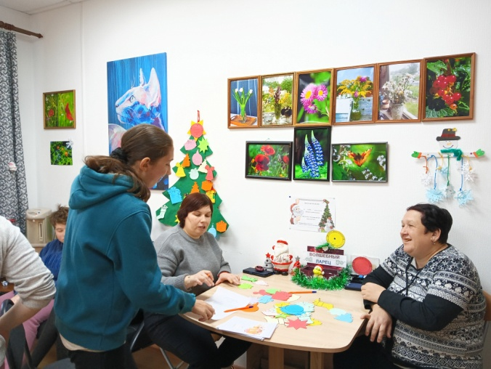
Почта Деду Морозу, Волшебный ларец с новогодними пожеланиями, Волшебная открытка «Подарок самому дорогому человеку - СЕБЕ!»….
Улыбка, предновогоднее прекрасное настроение- результат акции.

Педагог-психолог Л.М.Горбунова

«Я-патриот»
Служба помощи семье и детям Шегарскрого района в рамках реализации проекта «Сказать жизни. Да!» провела совместно при поддержке Шегарской библиотечной системы беседы с воспитанниками школ: с.Каргала ,с.Баткат с.Мельниково( СОШ №1) и с.Победа(Побединская СОШ) беседы на патриотические темы.
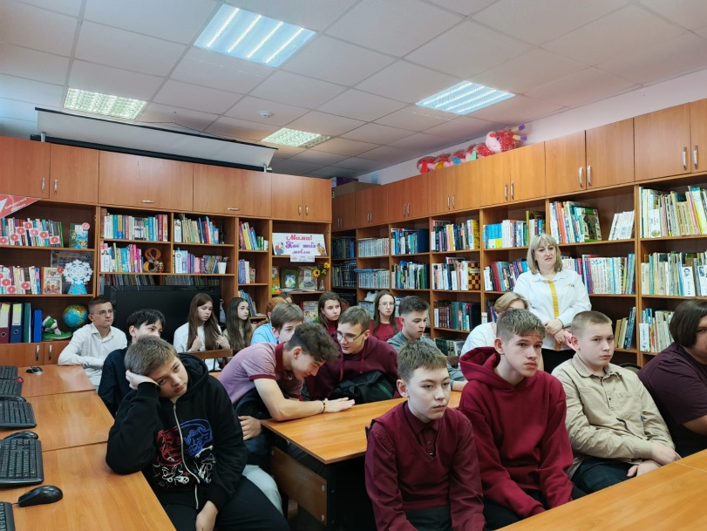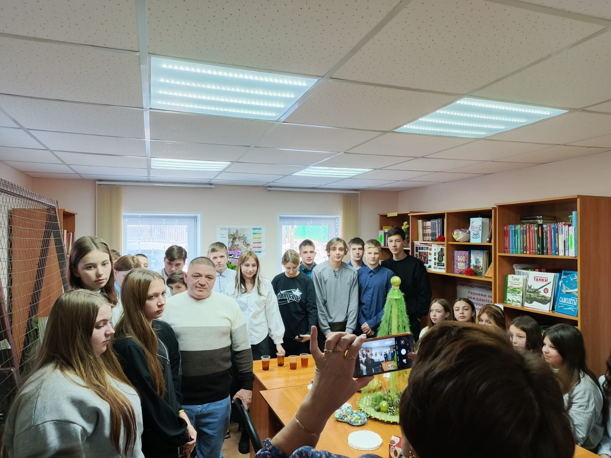
Беседы проводил участник СВО и руководитель группы взаимопомощи проекта Болотов А.И. Александр Иванович в доступной форме рассказал ребятам, что такое служба в наше нелегкое время, с какими трудностями порой приходится сталкиваться, но при этом остаться настоящим человеком и патриотом своей родины. Так же отвечал на вопросы ребят.
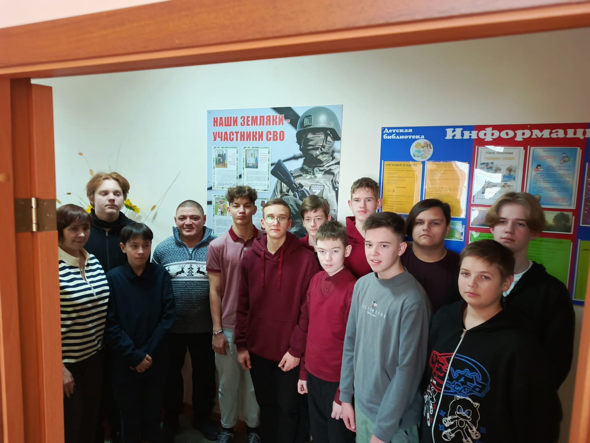
Такие встречи помогают подрастающему поколению ближе узнать своих героев
. 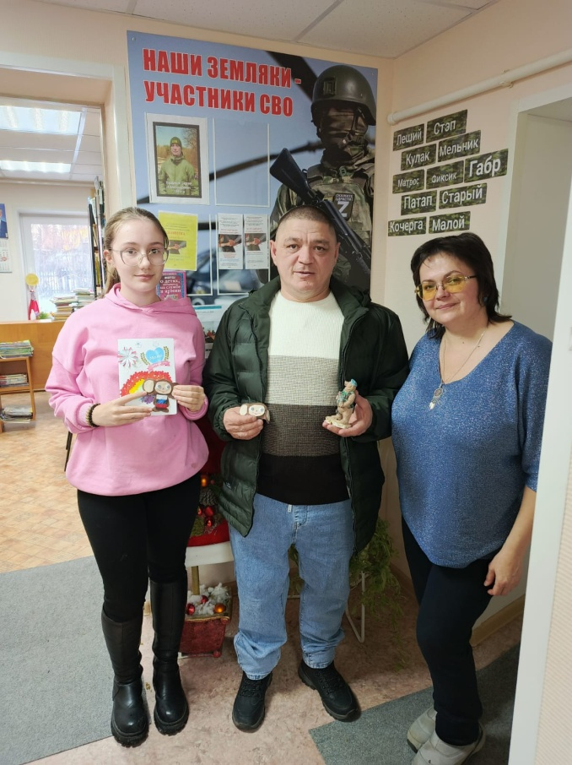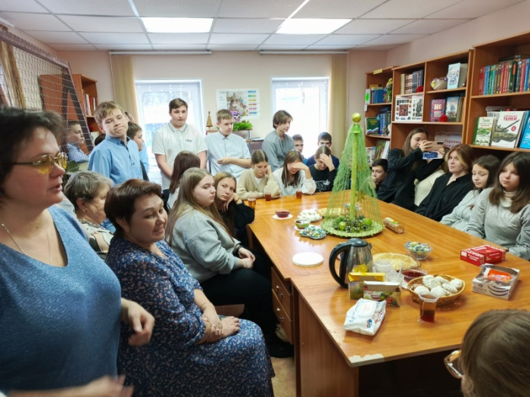
Руководитель проекта Зычкова Е.О.
«Безопасный Интернет»

В соответствии с планом обеспечения безопасных условий пребывания воспитанников в учреждении, 18 декабря 2024 г. с воспитанниками группы дневного пребывания было проведено занятие, посвящённое Интернет - безопасности. Ведь в наше время, так актуален Интернет. Интернет — бесспорно превосходный источник знаний, но в нем можно найти вещи, не подходящие для ребенка. 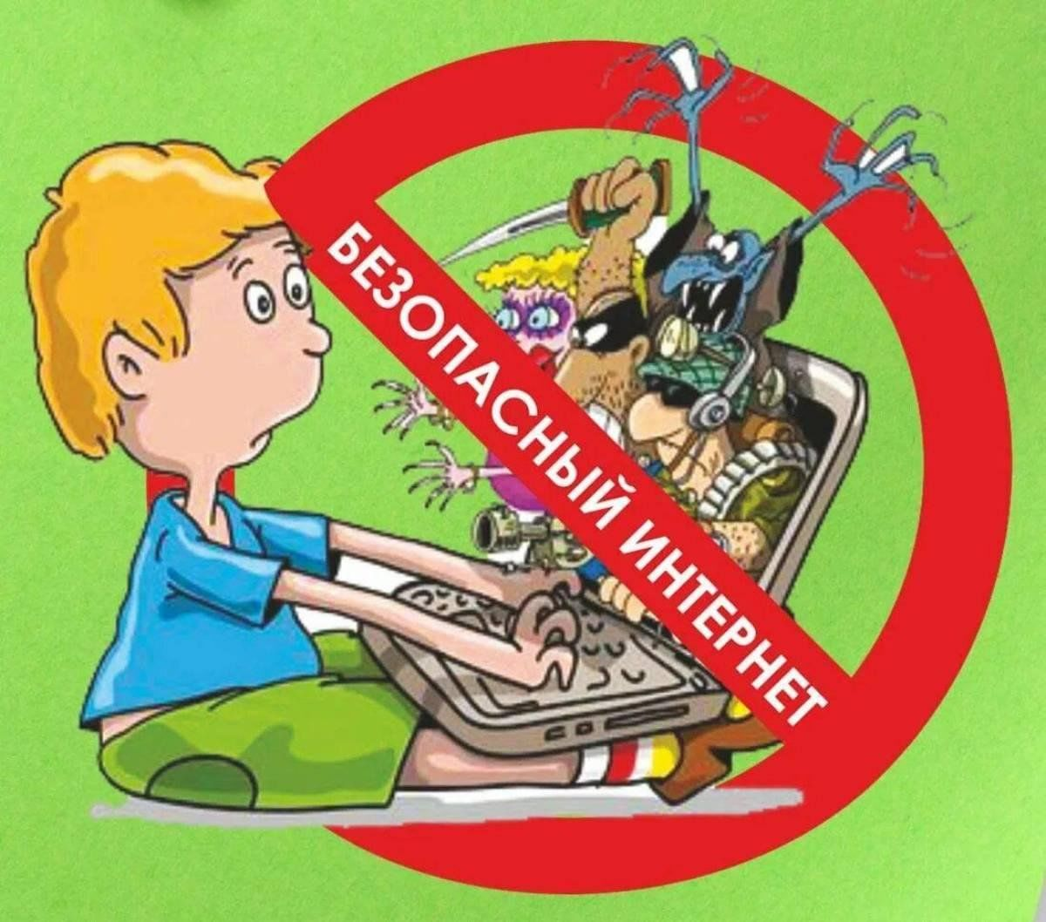
Главной целью занятия было знакомство детей с понятием «Интернет» и с основными правилами безопасного использования Интернета. Через беседу с детьми мы уточнили их знания: что же такое Интернет в их понятии, может ли быть Интернет опасен, как общаться в Интернете. Дети охотно беседовали, с интересом рассказывали, как они пользуются интернетом дома. Затем им было предложено нарисовать свой компьютер. В игровой ситуации обыграли общение с незнакомцами в сети. Детям разъясняли, почему важно заходить в интернет вместе с родителями.
В конце занятия подвели итоги, еще раз закрепив основные правила безопасного Интернета. Детям раздали буклеты «Безопасный интернет». Проведённое мероприятие запомнилось всем и очень понравилось. Данная работа помогла открыть для детей новую страницу в их понимании, что такое Интернет и что он может в себе таить.

Соловьева Ирина Владимировна,
социальный педагог.
«Многодетное счастье»
Праздник «День многодетной семьи» учрежденный Указом президента России, отмечается в нашей стране 21 декабря впервые. До этого в России отмечались традиционные праздники, посвященные семье, но не было особой даты для чествования многодетных семей, чья роль в обществе неоценима. Мы, как специалисты, работающие с семьями, очень рады тому, что у многодетных семей появилась своя особенная дата. Они это заслужили. Их пример, их огромное счастье из множества детей, достойны того, чтобы их видели и другие жители района и области. Тем более это важно в Год семьи в России, объявленным президентом нашей страны. Семья в жизни каждого человека – это большое счастье. А многодетная семья – это счастье, умноженное в разы, и кроме того, огромная ответственность и колоссальный труд без перерывов и выходных.
Накануне праздника специалистами Службы помощи семье и детям Кривошеинского района была проведена акция «Многодетное счастье», в ходе которой мы отдали дань уважения многодетным приемным родителям, за их непрерывное стремление к созданию крепкой и гармоничной семьи. Детям были вручены сладкие подарки, а замещающим родителям благодарственные письма с пожеланиями крепкого здоровья, тепла и нерушимости семейного очага.
Аксенова Е.В.
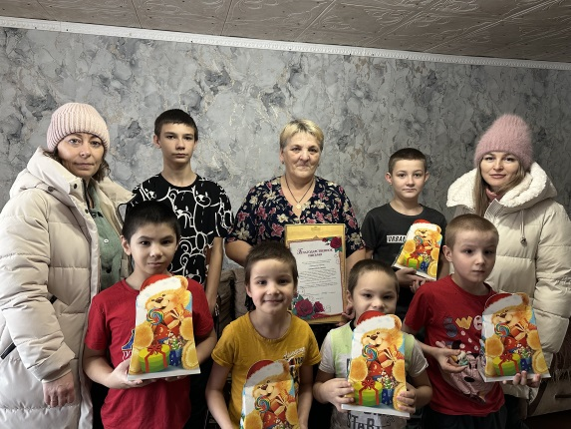
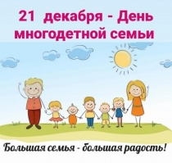

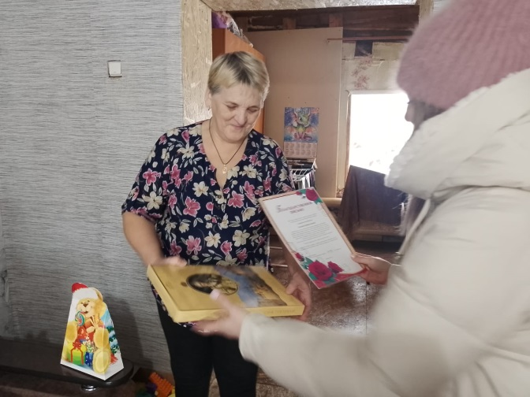

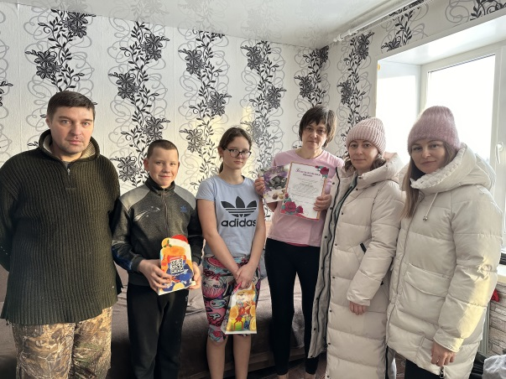

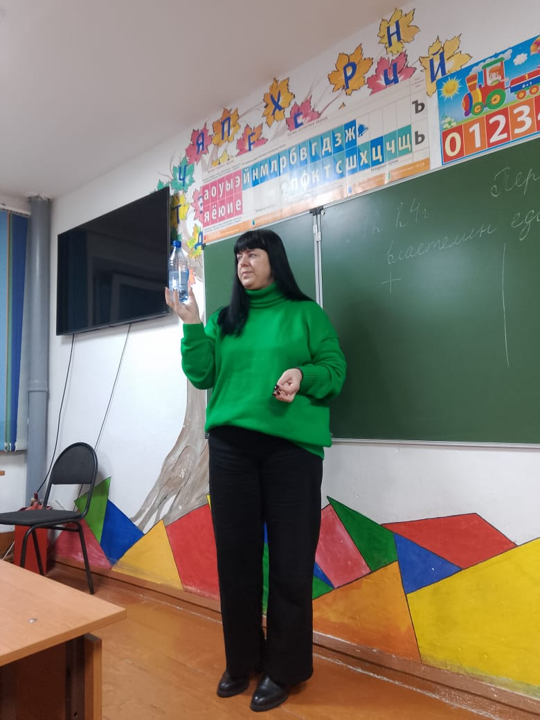 Школа и Я.
В рамках проведения мероприятий, повышающих авторитет и имидж учреждения, психологом О.С. Васиной 13 декабря проведено психологическое занятие с элементами тренинга в Кожевниковской школе № 1 с 5 «Г» классом «Школа и Я». Цель мероприятия – помочь обучающимся прояснить свои цели на время обучения в пятом классе.
Перед психологами стояли следующие Задачи: способствовать созданию доверительной атмосферы в группе, групповой сплоченности; развивать умение конструктивно реагировать на школьные моменты; развивать умение видеть ситуацию с разных сторон, находить позитивные моменты в происходящем, коррекция мотивации избегания неудачи в школьных ситуациях; помочь учащимся осознать свои чувства, страхи в школьной жизни и найти способы их преодоления; формировать умение рационально анализировать свои сильные и слабые стороны; помочь обучающимся в осмыслении личных целей на период обучения в пятом классе.

В мероприятие включены следующие психологические упражнения:
- Представление имени
- Пустой или полный
- Чего я боюсь
- Ассоциации
- Правила поведения на уроке
- Если бы я был…

Во время мероприятия дети и психолог совместно разработали правила поведения на уроках.
Закончилось мероприятие Притчей о башмачнике. Эта притча о том, как важно уметь рационально планировать время, готовиться к работе заранее.
Мероприятие прошло весело и эмоционально, класс выразил только положительную реакцию!
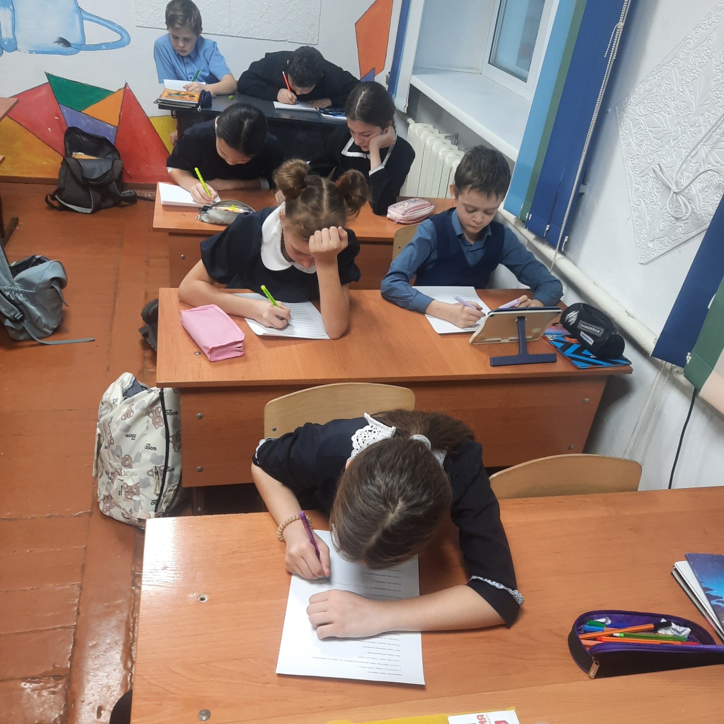

Педагог-психолог О.С.Васина

Новогодняя выставка рисунков и аппликаций в службе помощи семьи и детям
В преддверии Нового года в службе помощи семье и детям была организована выставка детских рисунков и аппликаций за 2023-2024 год. Это мероприятие стало настоящим праздником для маленьких художников, их родителей. В выставке приняли участие дети в возрасте от 5 до 11 лет.
На выставке представлены работы, выполненные в различных техниках аппликаций и рисунков. Юные художники удивили зрителей своим разнообразием идей, начиная от традиционных новогодних символов — ёлок, снеговиков и подарков, и заканчивая оригинальными интерпретациями зимних пейзажей и персонажей. Каждая работа несет в себе частичку детской фантазии и искренности, что создает особую атмосферу праздника.
Работы, представленные на выставке, отличаются яркостью, насыщенными цветами и мастерством исполнения.
Хотелось бы выразить благодарность ребятам и их родителям за активное участие в выставке. Благодаря вашему энтузиазму и поддержке, мы смогли создать чудесное мероприятие, которое не только продемонстрировало творческие способности детей, но и наполнило сердца всех посещающих теплым ощущением праздника. Надеемся, что подобные мероприятия станут традицией и будут способствовать дальнейшему развитию творческих инициатив среди детей и их семей.

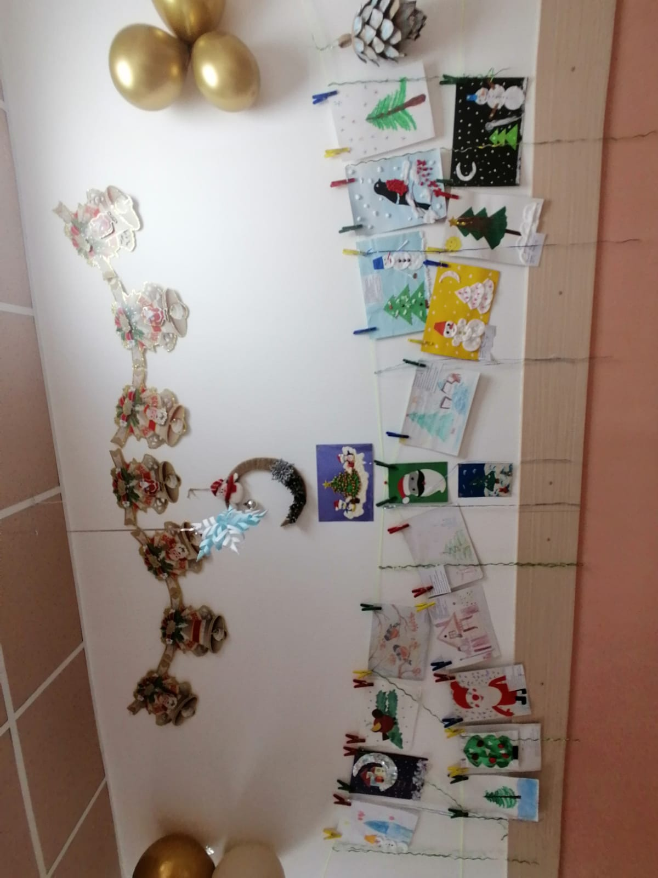Социальный педагог Вензик К.П.

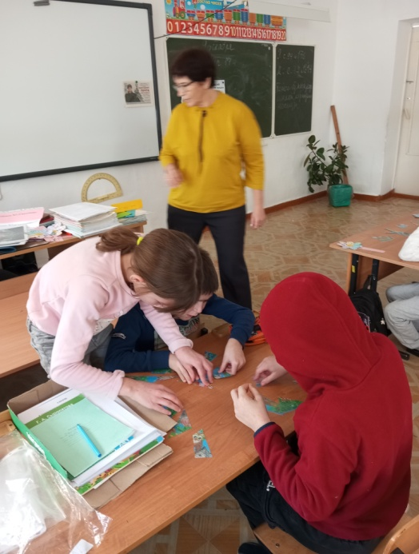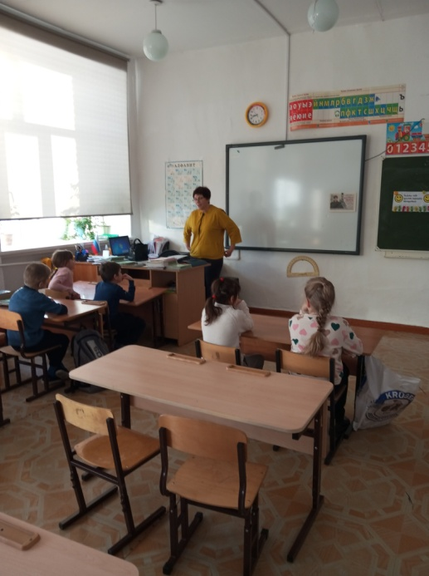

День Конституции РФ в службе помощи семье и детям
День Конституции Российской Федерации — это важная дата в жизни нашей страны, отмечаемая 12 декабря. В службе помощи семье и детям с. Мельниково этот день был отмечен особым образом. Мы провели занятие с детьми двух групп Группы Дневного Пребывания (ГДП), в ходе которого познакомили ребят с историей принятия Конституции и основными ее положениями.
В начале занятия мы рассказали детям о значимых событиях, предшествовавших принятию Конституции.
После знакомства с историей, мы перешли к основным положениям Конституции. Дети узнали о том, что Конституция гарантирует права и свободы граждан, а также их обязанности перед государством и обществом.
Знакомство детей с правами и обязанностями граждан проходило на примере сказочных героев. Мы выбрали несколько известных сказок и вместе разобрали, какие права героев были нарушены, а какие обязанности они выполняли. Этот подход помог детям не только узнать о своих правах, но и понять, как важно их защищать.
Затем дети собирали пазлы по сказкам, что также способствовало укреплению их знаний о правах и обязанностях. Каждая собранная картинка была связана с конкретной сказкой, и мы обсуждали, какие права героев были нарушены и как они могли бы отстоять свои интересы. Это позволило детям не только весело провести время, но и развить критическое мышление.
В заключении занятия мы обратились к теме прав и обязанностей учеников в школе. Каждому ребенку были вручены памятки, в которых были кратко изложены основные права и обязанности, с которыми они могут столкнуться в школе.
День Конституции РФ в службе помощи семье и детям с. Мельниково стал не только образовательным мероприятием, но и возможностью для детей осознать свою роль в обществе.

Социальный педагог К.П.Вензик

С людьми. О людях. Для людей.
Под таким девизом проходила моя стажировка в Санкт-Петербурге с 10 по 13 декабря 2024г. Тема актуальная: « Организация системы помощи семьям в кризисе с детьми: объединение ресурсов местного сообщества: от соседей до государства и НКО».
Фонд Тимченко организовал данное мероприятие для победителей Всероссийского конкурса «Туда, где семья». Партнер-организатор Фонда – Петербургское АНО «Родительский центр «Подсолнух».
В первый день победители конкурса представляли свои проекты, делились и мы по своему проекту «Сказать жизни «Да!» в помощь семьям участников СВО.
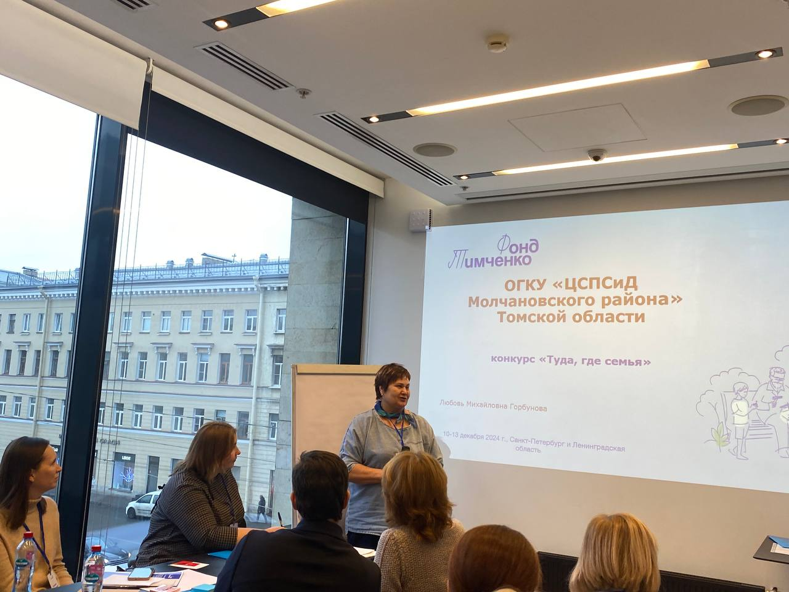
Все отметили актуальность и необходимость введения таких услуг во все регионы России. Следует отметить, что все остальные участники (нас было 25) представляли услуги для семей по «случаю», для замещающих семей, для детей-сирот, семей с детьми с ОВЗ.
Мы не сидели на одном месте. Выезжали на стажировочные площадки Ленинградской области: в города Выборг и Гатчина. Знакомились с опытом местных организаций и учреждений: комплексными центрами социального обслуживания населения г.Выборг, БФ «Родительский мост». Посетили там кризисный центр для мам (домашнее насилие, негде жить…).
В Выборге для нас провели замечательную экскурсию с посещением замка 13 века.
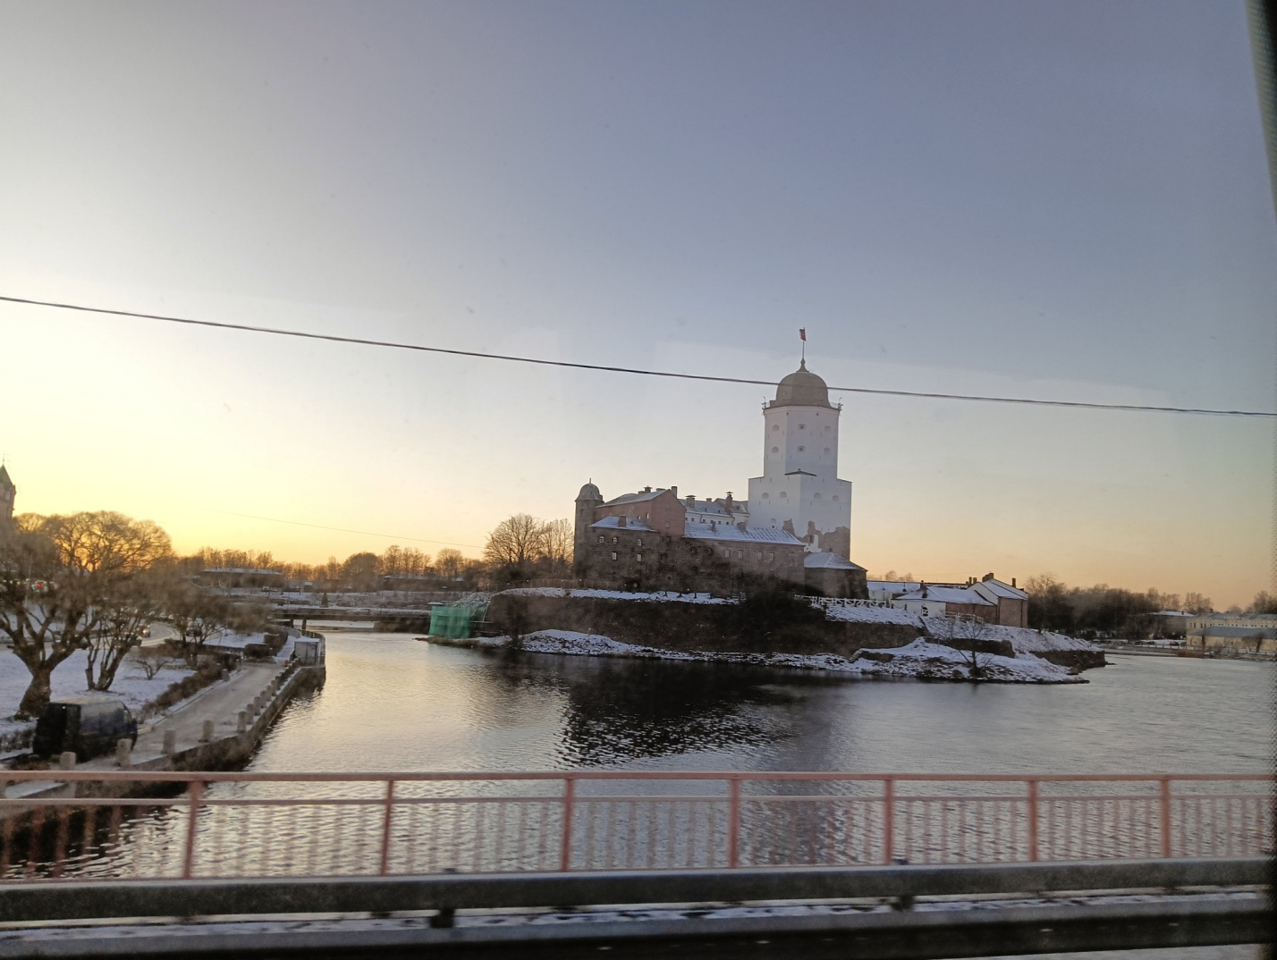
Поучаствовали в интервизии сложных случаев вовлечения местного сообщества. Это то, что мы непременно будем использовать в работе по проекту и по направлениям Службы.
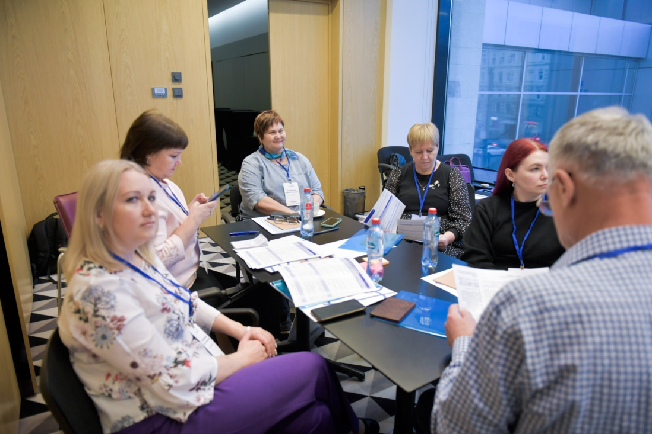

В процессе стажировки активно участвовали в различных деловых, учебных играх, в работе малых групп, мозговых штурмах.
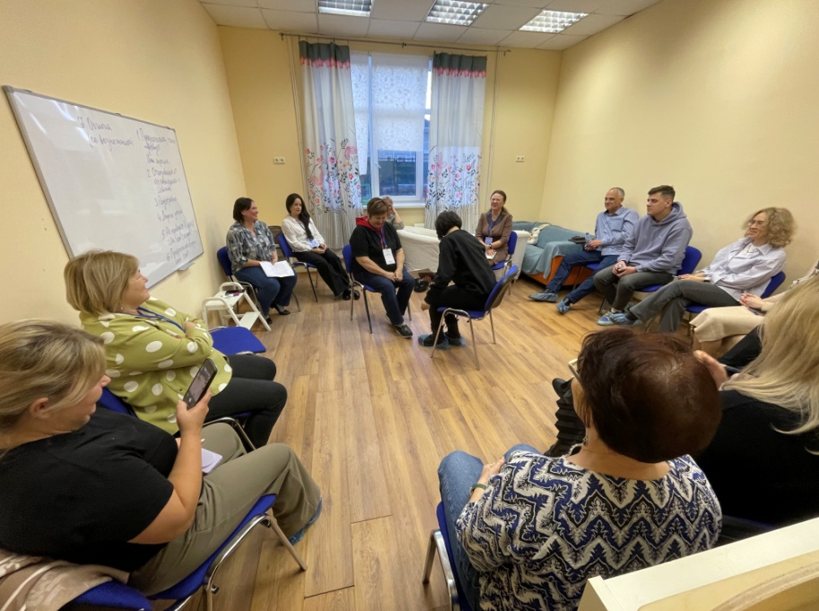
Было чем самой поделиться с коллегами и взять «изюминки» коллег для улучшения качества нашей работы с семьей, детьми и подростками в кризисе.
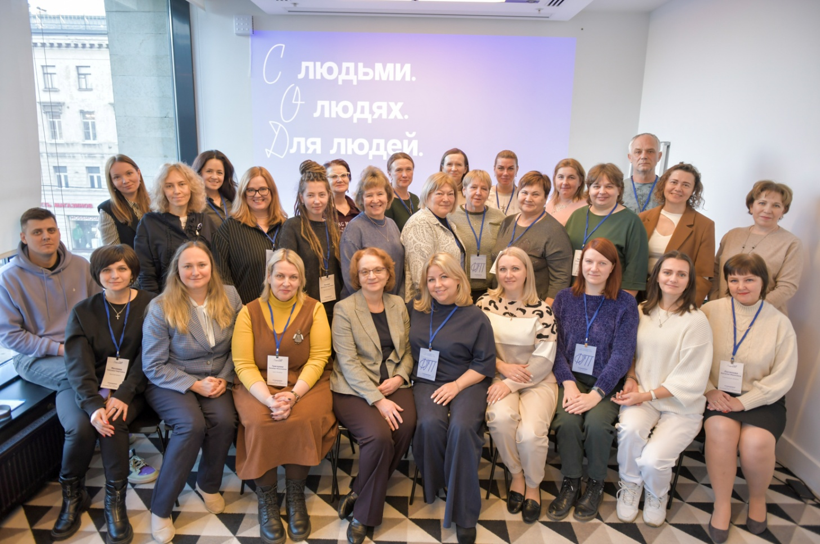
Наша команда-команда Фонда Тимченко.
Педагог-психолог Любовь Горбунова

«Международный день чая!»
Чай горячий, ароматный
И на вкус весьма приятный.
От недугов исцеляет
И усталость прогоняет,
Силы новые дает
И друзей за стол зовет.
С благодарностью весь мир
Славит чудо — эликсир.
Среди разнообразных напитков, изготовленных людьми, самый известный и распространенный — это чай. Его пьют в любом уголке Земли.
Чай — это прекрасный, полезный напиток, который утоляет жажду, снимает усталость, придает бодрость, поднимает настроение, обладает целебными свойствами.
Ежегодно 15 декабря отмечается «Международный день чая».
Накануне этого дня в Службе помощи семье и детям Кривошеинского района прошел тематический день - «День чая». День, посвященный одному из самых древних и полезных напитков на Земле.
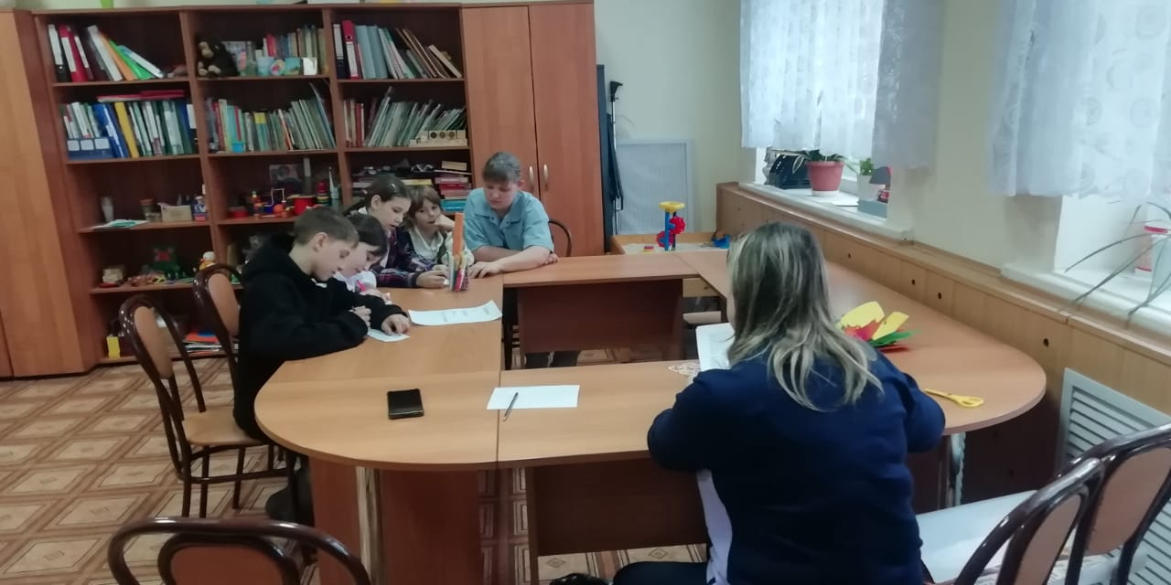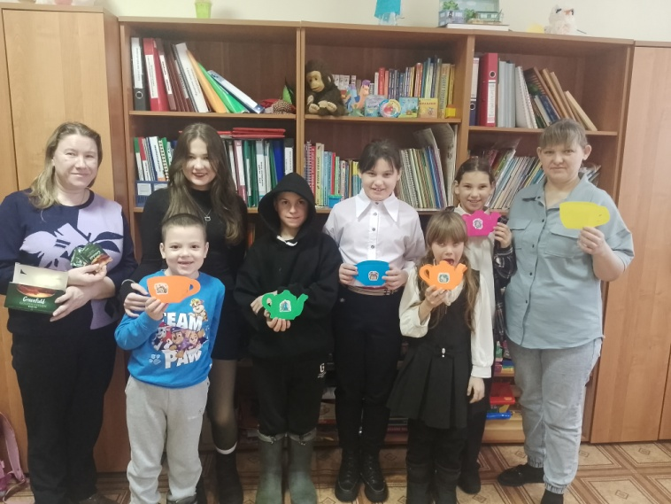
Дети с большим интересом слушали историю чайных традиций, познакомились с историей чая и правилами культурного чаепития, узнали о разных сортах чая.
Приняли участие в различных конкурсах.
Завершилось мероприятие мастер-классом – изготовлением открытки.

Логопед СПСиД Кривошеинского района
Дроздова Н.Л.
Рисование снежинок манкой.
11 декабря мы с воспитанниками группы ГДП рисовали снежинки манкой.
Узнали, что у снежинок в природе всегда 6 лучиков идущих от центра и разветвляющихся как веточки.
Затем по нарисованным снежинкам наносили клей ПВА . После того, как снежинку полностью нарисовали клеем, посыпали её с манкой.
Теперь началось самое интересное! Дети окунали кисть в краску и наносили ее на рисунок.
Краска начинает сама распространяться вдоль солевых линий. В подобном рисовании очень захватывает именно процесс. Хотя и результат получается очень яркий и красочный. Дети как загипнотизированные наблюдают за путешествиями краски вдоль линий манки.
Новая техника рисования очень понравилась детям! Посмотрите какие замечательные снежинки у нас получились.
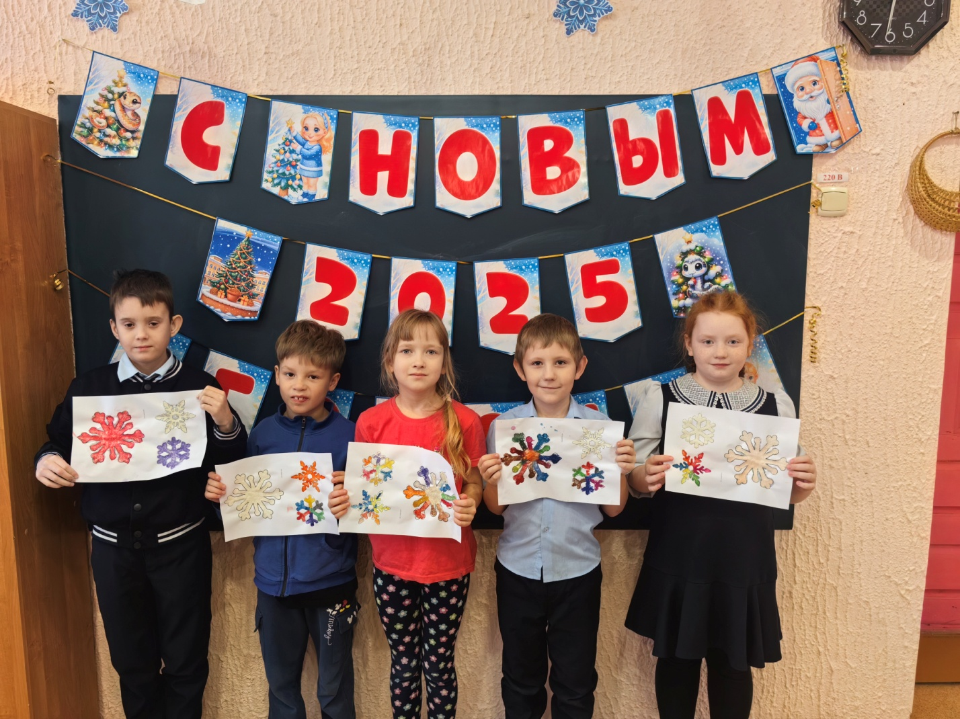 Воспитатель Емельянова Ю.А.
ОГКУ ЦСПСиД
Молчановского района
«Международный день художника»

Художник-это творческая профессия, это человек, который владеет разными техниками рисования и хорошей фантазией.8 декабря ежегодно во всем мире отмечают день художника. День художника –это праздник не только профессионалов, но и любителей живописи. Творчество сохраняет в человеке возможность радоваться миру и любить его. Все мы когда- то пробовали свои силы, взяв в руки карандаши и кисти.
В преддверии Дня художника в группе дневного пребывания прошло мероприятие, в котором воспитатель рассказала детям о профессии художника, рассмотрели произведения известных художников, отгадывали загадки, закрепили названия портрет, пейзаж натюрморт. Ребята поиграли в игру «Дорисуй рисунок», поиграли в подвижную игру «Краски». И конечно же детки превратились в настоящих художников, каждый из ребят смог проявить свои творческие таланты.
Международный день художника подарил множество положительных эмоции.

Воспитатель Б. М. Забенова.

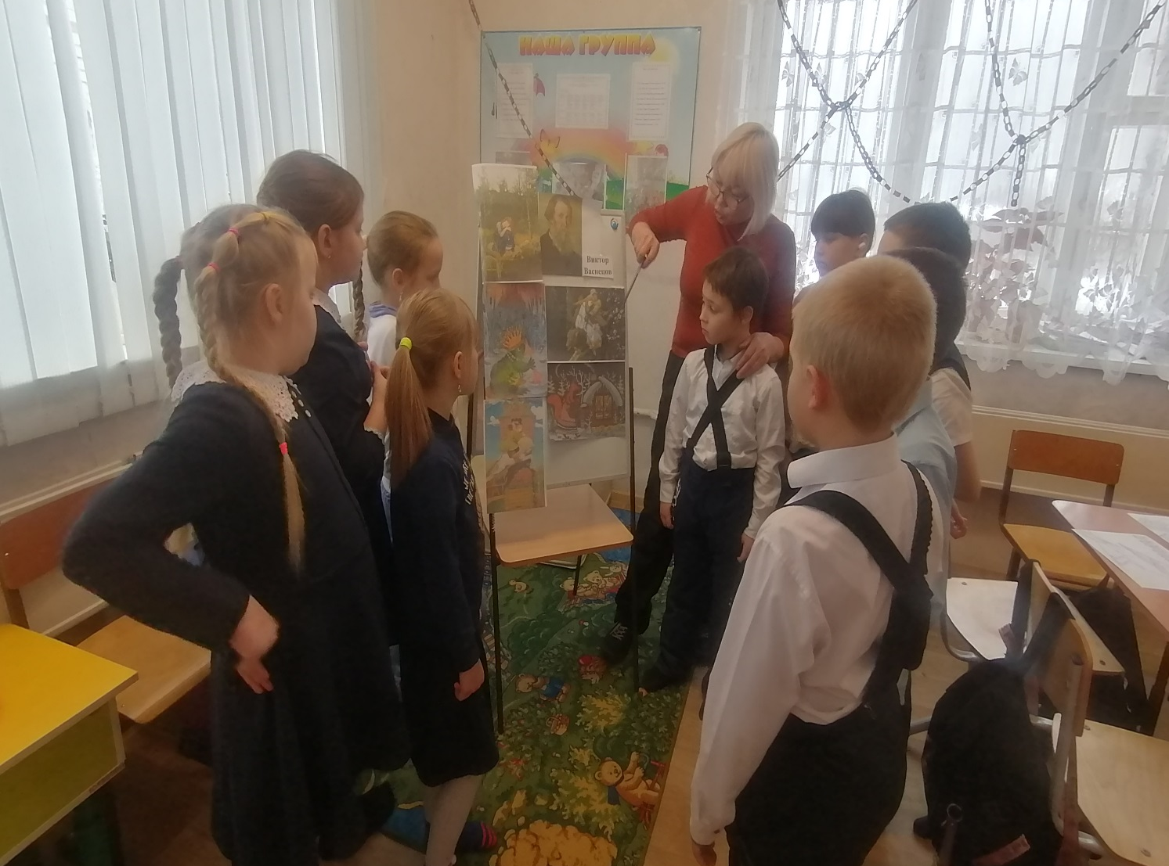

Письмо Деду Морозу.
4 декабря - день написание писем Деду Морозу.
В преддверии Нового года в Службе помощи семье и детям Кривошеинского района воспитанники ГДП вместе с воспитателем писали письма Дедушке Морозу.
Новый год – это волшебное время для каждого человека. Этот праздник с нетерпением ждут весь год, как дети, так и взрослые. Ребята с большим удовольствием написали письма Деду Морозу на красивых новогодних бланках и нарисовали свои желаемые подарки. Каждый ребенок нарисовал то, что он хотел получить в подарок. А отпускали они свои письма в специальный почтовый ящик. Будем надеяться, что письма дойдут до дедушки Мороза и в новогоднюю ночь все желания и мечты детей сбудутся!
Служба помощи семье и детям Кривошеинского района
Воспитатель: Злобина В.Е
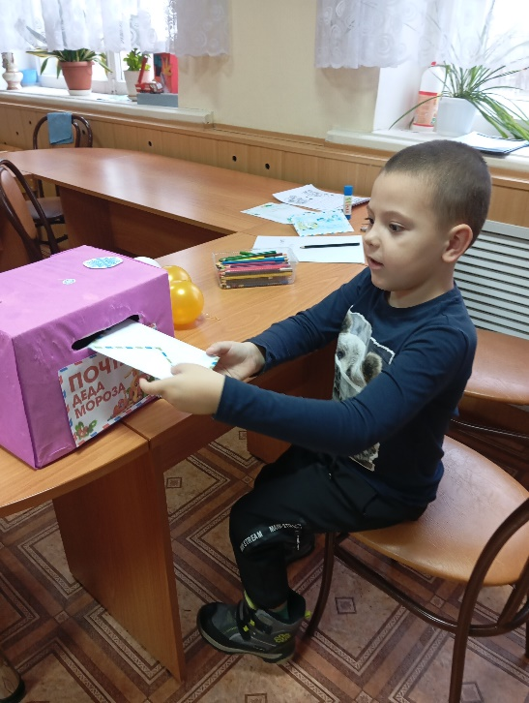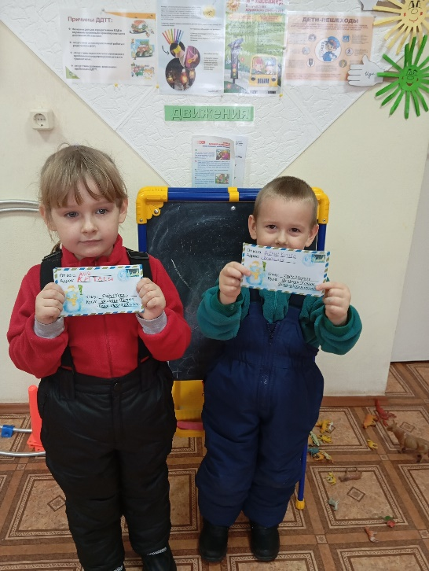
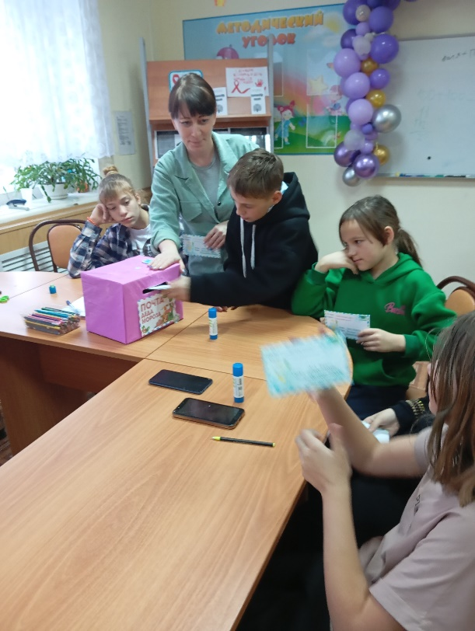

ОТВЕТСТВЕННЫЙ РОДИТЕЛЬ

10.12.2024г. В Службе помощи семье и детям Шегарского района прошло родительское собрание «Ответственный родитель» посвященное Международному дню прав человека.
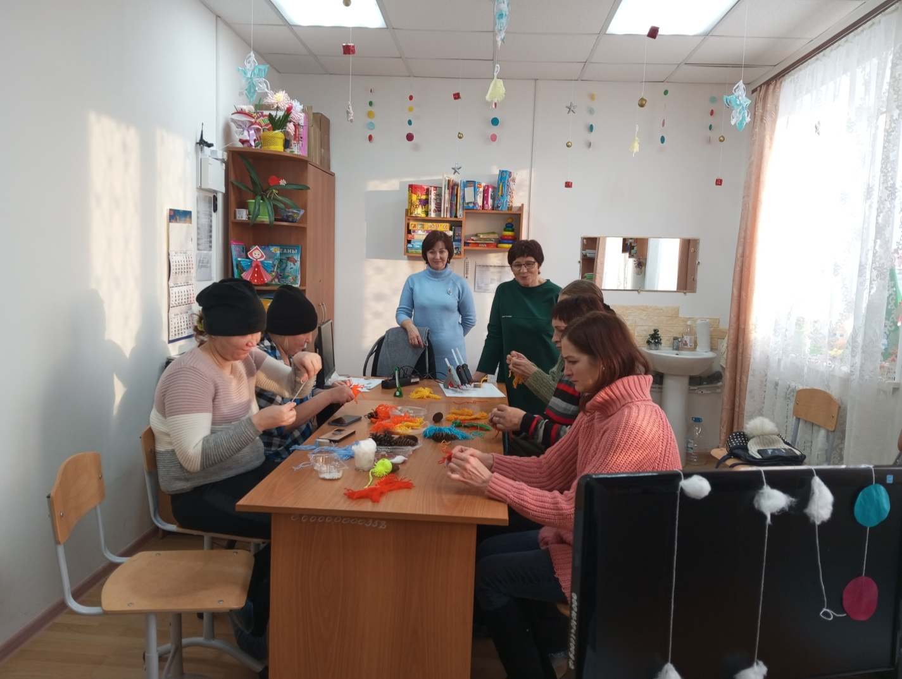
В рамках межведомственного взаимодействия был приглашен инспектор ПДН Виноградова Н.Н., которая рассказала родителям об правах ребёнка, об ответственности родителей, что грозит если не выполнять свои родительские обязанности.
Так же выступили педагоги Службы: педагог-психолог Зычкова Е.О. и социальный педагог Вензик К.П., которые озвучили темы тревожности детей и причины раннего выявление семейного неблагополучия. Но в конце встречи, чтобы настроить на новогоднее настроение педагоги организовали и провели мастер-класс «Новогодняя игрушка».

Педагог-психолог Зычкова Е.О
Семинар-тренинг по обмену опытом «У нас всё получится».

13 декабря 2024 года педагоги «Службы помощи семье и детям Шегарского района» в рамках обмена опытом провели семинар-тренинг с элементами сплочения коллектива «У нас всё получится!» для педагогов Маркеловской ООШ.
В начале встречи заведующая СПСиД «Шегарского района» Зычкова Е.О. дала рекомендации психологического характера педагогам по эффективным способам взаимодействия с родителями.
Социальный педагог Вензик К.П. объяснила, какие виды тревожности у детей могут быть и как с ними справиться.
Воспитатель Коновалова О.С. рассказала о возможных причинах девиантного поведения детей и обратила внимание педагогов на особенности воспитания детей нового поколения. Далее провели упражнения и тренинги для педагогов на сплочение коллектива.
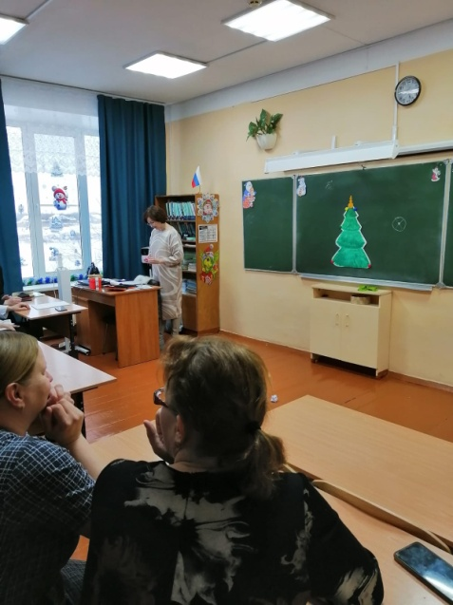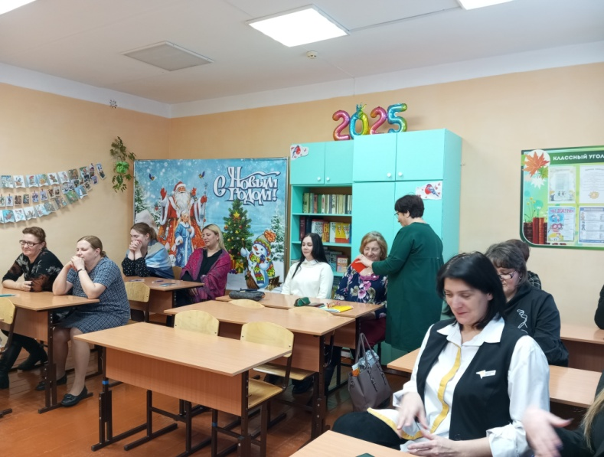
Мероприятие дало позитивный настрой на конец учебного полугодия и получило положительный отзыв участников. Педагоги Маркеловской ООШ высказали пожелание продолжить совместную работу со специалистами СПСиД «Шегарского района». 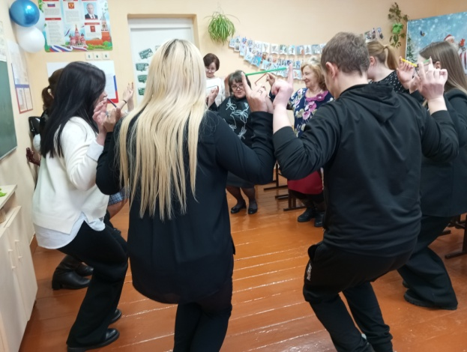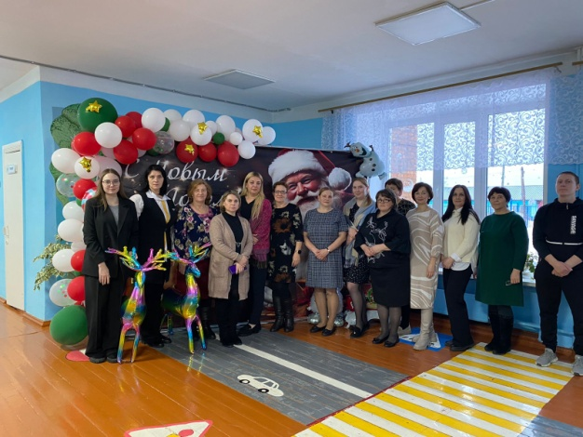

Воспитатель Коновалова О.С.

Адвент-календарь

Новый год - самый волшебный праздник. Многие родители в силу своей занятости не могут до конца развить чувство радости, привить традиции, свойственные традициям русского народа. Маленьким детям обычно очень сложно осознать время – это такое неуловимое понятие.
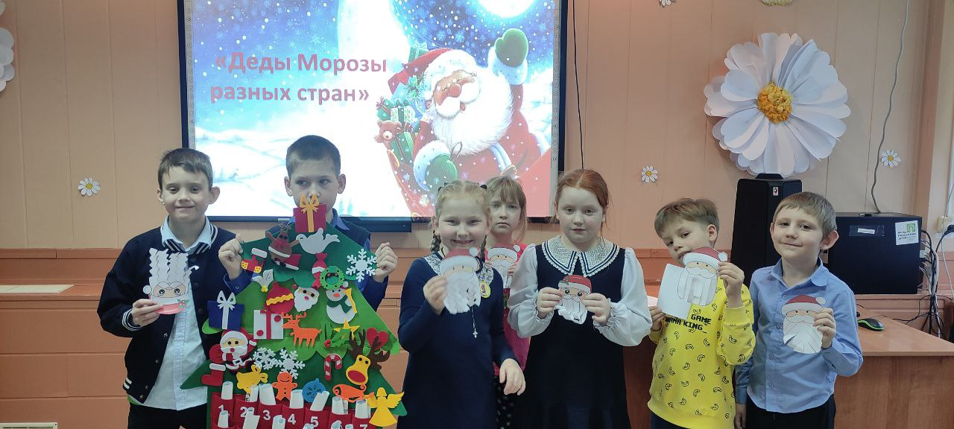

Ожидание праздника можно сделать для детей не менее приятным, чем сам праздник. Когда до праздника остается совсем немного времени, то у ребят все чаще и чаще возникает вопрос: «А сколько еще дней осталось?».
Адвент- календарь для детей – это в первую очередь игра, которая направлена на развитие интереса к любой деятельности детей, развитию самостоятельности и повышению самооценки ребенка.
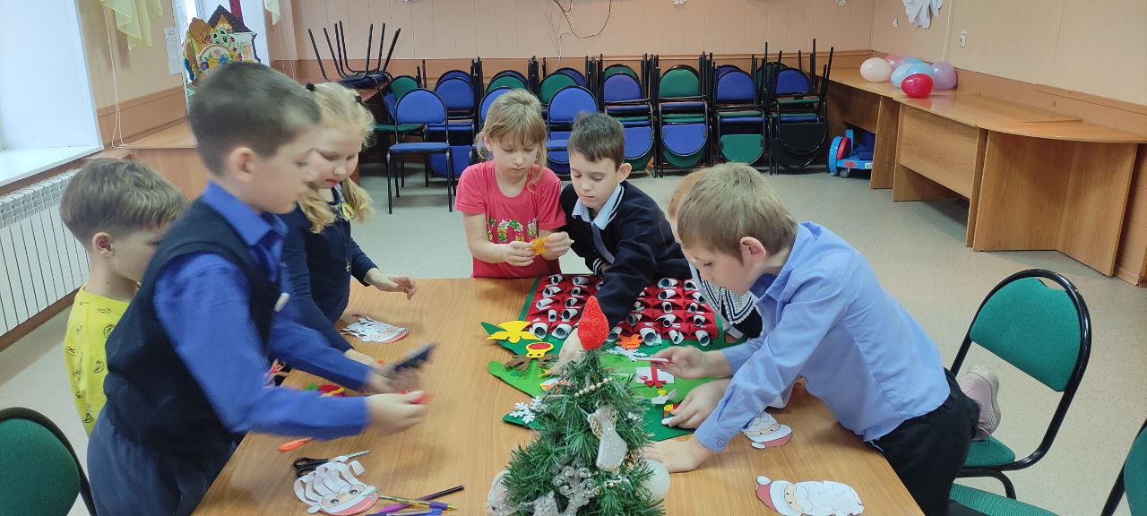
Адвент - календарь (или календарь ожидания праздника) был изобретён в Германии в 1903 году Герхардом Лангом. Когда он был ребёнком, его мама в преддверии Рождества пекла 24 безе и прикрепляла их к картону, чтобы сын знал, сколько осталось до сочельника. Когда Ланг вырос и стал владельцем типографии, его фирма первой в мире выпустила адвент - календарь с 24 разноцветными картинками на рождественскую тематику. Дети могли наклеить рисунки танцующих пекарей, делающих крендельки, и ангелов, работающих на немецкой почте, поверх стихов. В 1920 году издательство разработало первый календарь с открывающимися дверцами и запатентовало своё изобретение.
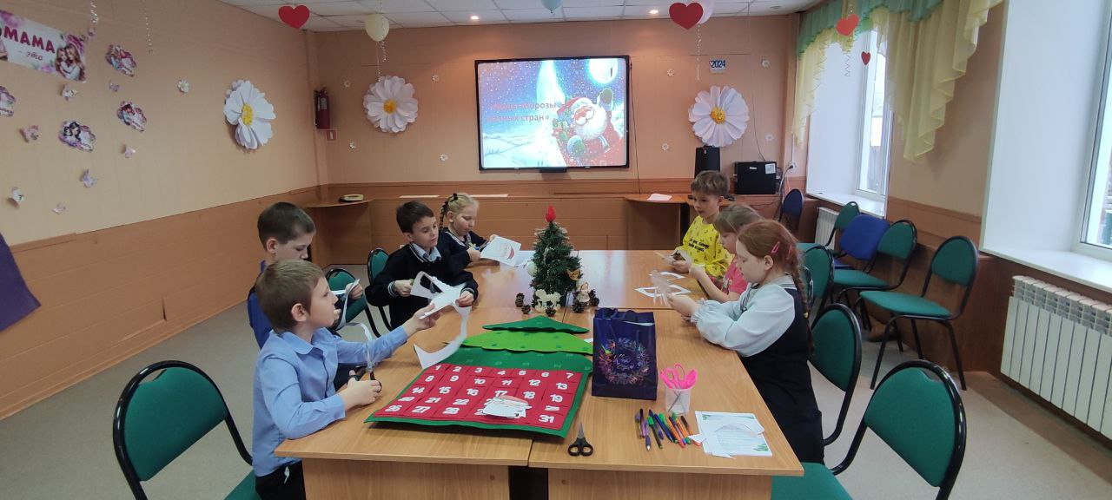
В группе дневного пребывания мы с ребятами узнали какие деды Морозы существуют в разных странах, что такое адвент-календарь и как им пользоваться, сделали аппликацию, украсили адвент-календарь и разложили новогодние задания по дням. Теперь мы каждый день достаем задание и выполняем его, зная точное количество дней, оставшихся до Нового года.

Старший инструктор-методист
ОГКУ «ЦСПСиД Молчановского района»
Курмышова О.С.

Всемирный день борьбы со СПИДом
1 декабря во всем мире отмечается Всемирный день борьбы со СПИДом.
Этот день приобрел статус ежегодного события в большинстве стран мира и демонстрирует международную солидарность в борьбе с эпидемией. Всемирный день борьбы со СПИДом сохраняет свою актуальность и на сегодняшний день, напоминая о том, что вопрос повышения осведомленности о ВИЧ-инфекции, искоренения стигмы и дискриминации в отношении людей, живущих с ВИЧ, по-прежнему остается критически важным. Работники ЦСПСиД Кривошеинского района провели для воспитанников ГДП профилактическую беседу: «Профилактика СПИДа среди детей».
Цель мероприятия — привлечение внимания детей и подростков к проблеме СПИДа, пропаганда здорового образа жизни среди молодежи и формирование ответственного отношения к своему здоровью.
Детям было рассказано об истории открытия ВИЧ-инфекции, об основных путях заражения и распространения этой смертельно опасной инфекции, о мерах предосторожности, профилактики заражения ВИЧ, о безопасности общения с больными ВИЧ-инфекцией. Так же было рассказано почему международным символом борьбы со СПИДом является «красная ленточка». В ходе мероприятия воспитанникам ГДП были розданы буклеты и красные ленточки.
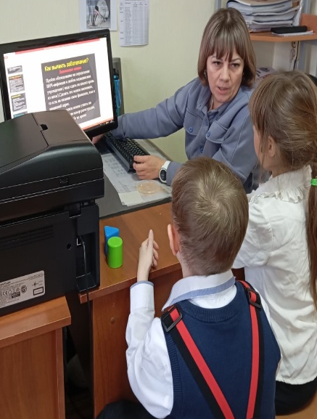
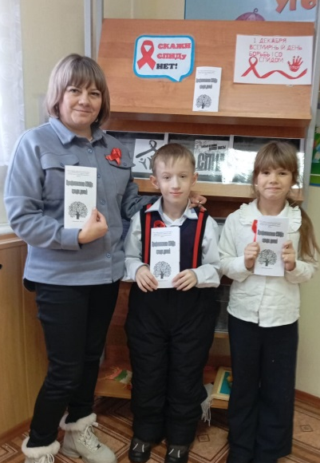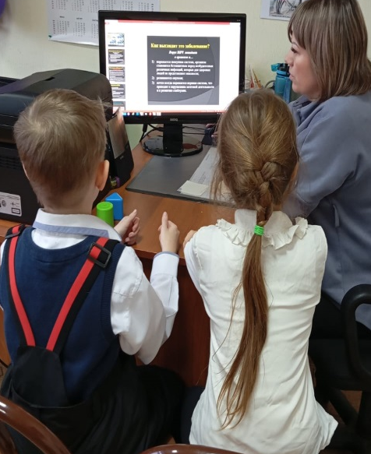

Служба помощи семье и детям
Кривошеинского района
педагог-психолог Лоева С.В.

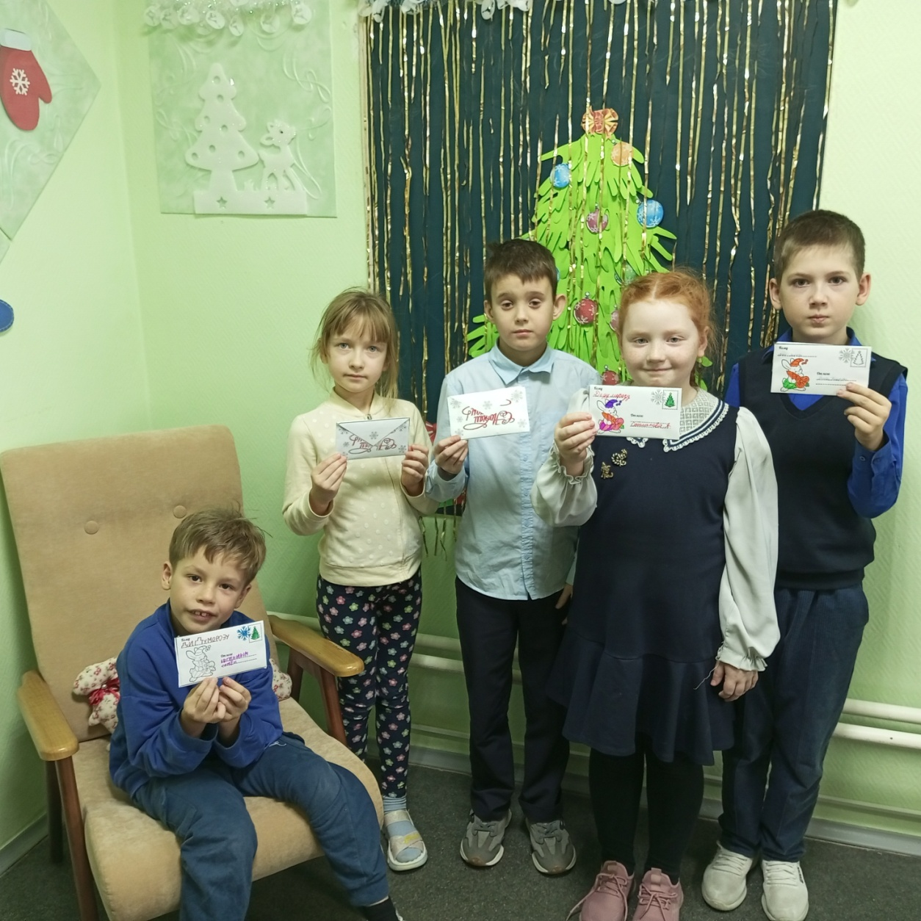

Как мы писали письмо Деду Морозу
Новый год – это самый волшебный праздник, это время исполнения желаний! Именно в новогодние праздники к детям приходит добрый Дедушка Мороз и приносит подарки. И чтобы чудо наступило, нужно написать письмо!
В преддверии нового года мы с ребятами группы дневного пребывания тоже решили написать письмо Деду Морозу и нарисовать свои желаемые подарки. Каждый ребенок нарисовал то, что он хотел получить в подарок. Мальчики, рисовали роботов, машинки, вертолеты на пульте управления, девочки различных красавиц-кукол, набор посуды, «Юный художник».
Все письма дети вложили в конверт, который изготовили сами и украсили новогодним рисунком. А отправить письмо в резиденцию, которая находится в городе Великий, нам помог наш Снеговик-Почтовик. Дети вложили письмо в сумку Снеговика, а на следующее утро его уже там не было. Чудеса!!! Письмо доставлено Деду Морозу и в новогоднюю ночь дети найдут под елкой свои подарки!
Поздравляем, Всех с наступающим Новым годом! И пусть Ваши желания сбываются! Удачи!

Мухина Гульмира Кахрамановна,социальный педагог
Птицы наши друзья
В беседе дети узнали, что в холодное время года перед зимующими птицами встают жизненно важные вопросы: как прокормиться. Доступной пищи становится значительно меньше, но потребность в ней возрастает. Иногда естественный корм становится практически недоступным, поэтому многие птицы не могут пережить зиму и погибают.
Наша с вами задача помочь друзьям нашим меньшим - птицам, делясь крохами, можно спасти птиц зимой от гибели. Дети усвоили элементарные знания о том, чем кормить птиц зимой.
В Службе помощи семье и детям Кожевниковского района после изучения зимующих птиц прошла игра «Умники и умницы» о зимующих птицах.

В игре можно было выбрать категорию вопроса и по сложности до 50 баллов.
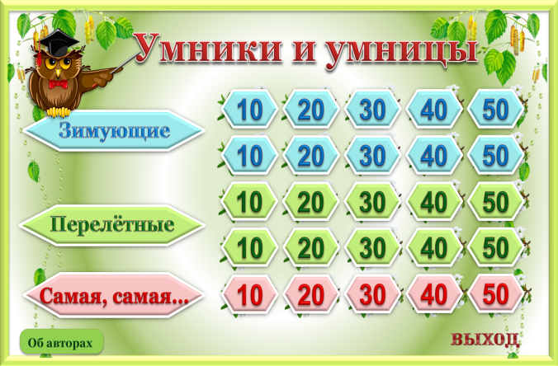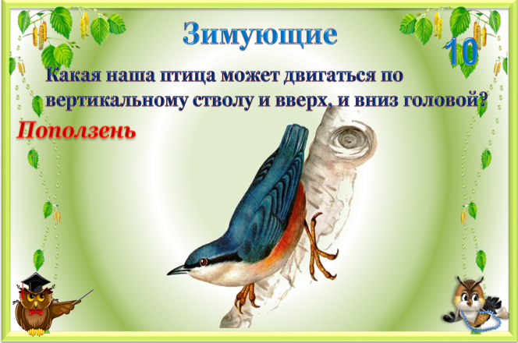
Победителем в игре стал Крылосов Дима.В завершении нарисовали зимующих птиц.
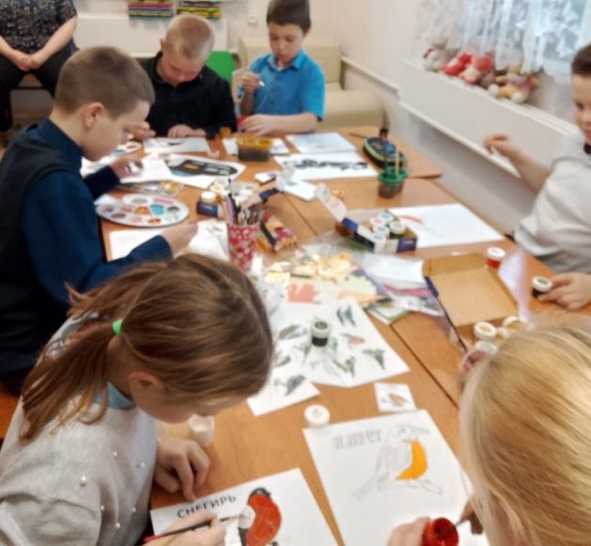
Следующий этап – поделка кормушек для птиц и подкормка птиц всю зиму.
Ряднина В.И.- логопед
Занятие по ПДД «Правила знаю и применяю»
11 декабря 2024 года в службе помощи семье и детям Кожевниковского района социальный педагог провела занятие с детьми по ПДД. Целью данного мероприятия являлась профилактика детского дорожно-транспортного травматизма, формирование системы знаний, умений и навыков детей по правилам дорожного движения; повторение и закрепление знаний детей о видах транспорта, дорожных знаках через художественное слово. На занятии дети с увлечение отгадывали загадки, рисовали ответы на загадки, находили ответы в карточках по дорожному движению, участвовали в викторине по правилам дорожного движения. В ходе решения ситуационных задач викторины, у детей происходит развитие наблюдательности, самостоятельности мышления, внимательности и терпения на дорогах, формируется умение прогнозировать своё поведение в тех или иных обстоятельствах на дороге.
Ребята получили море положительных эмоций, победители получили призы, а главное- закрепили знания «Дорожной азбуки». В итоге: дети научились реагировать на дорожные ситуации и прогнозировать своё поведение в разных обстоятельствах на дороге, повторили дорожные знаки.
Роль педагогов в предупреждении детского дорожно- транспортного травматизма велика, так как систематическая, целенаправленная воспитательная работа с детьми в данном направлении создаёт прочный навык поведения детей на улице, помогает сохранить жизнь и здоровье ребёнка, обеспечивает самостоятельность и осознанность поведения детей на улице.
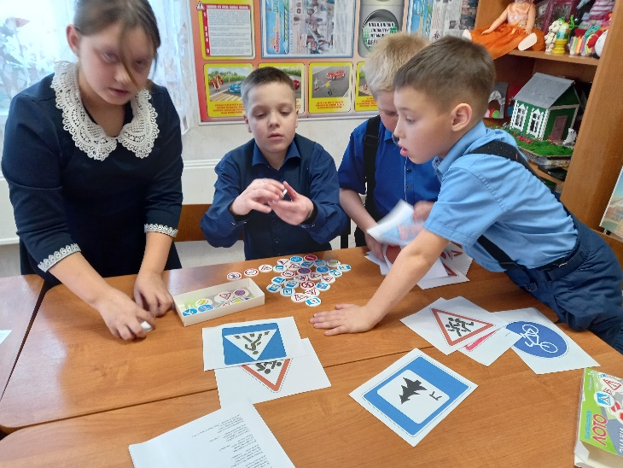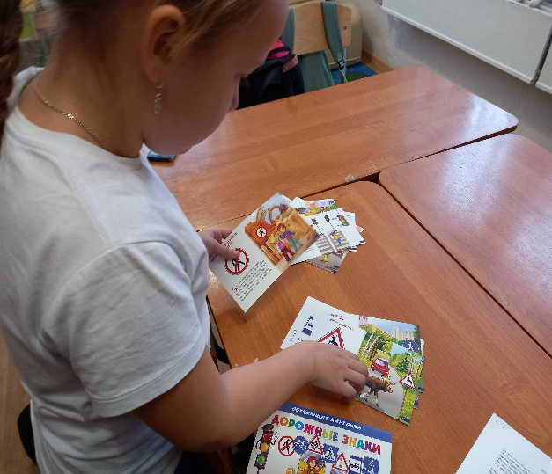
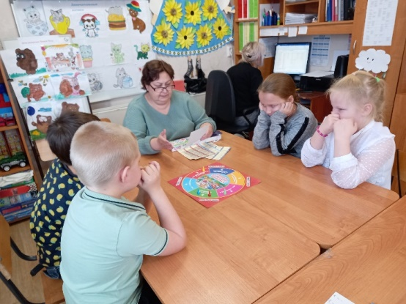
Социальный педагог: М.А. Царёва
Новогоднии фантазии
Прекрасное время года – зима! Замечательна она и тем, что пробуждает фантазию, воображение. Глядя на эту белоснежную красоту, хочется творить!
Приближается самый добрый, чудесный, сказочный праздник Новый год. По традиции в канун Нового Года, в Службе ПСиД Кривошеинского района проходит выставка творческих работ «Новогодние фантазии».
Целью выставки является развитие художественного вкуса у детей, фантазии, инициативы; совместное творчество детей, родителей и педагогов. Создание позитивного настроя в преддверии новогоднего праздника.
Родители совместно с детьми приняли активное участие в изготовлении творческих работ, проявив творчество, смекалку и огромное трудолюбие.
Все участники выставки были отмечены дипломами и сладкими подарками.

Н.Шульга
